EP56｜初見 Gemini 4 Argon 模型
25 頁簡報 × 錄影時間軸 × 正式筆記整合版
製作：竹貞｜2026-11-13
資料範圍：依 EP56 課堂錄影與課程簡報整理，不等同獨立產品查核；原始錄影與簡報不公開。

投影片 01｜生成式 AI 應用電台｜EP56
錄影定位：00:00–02:30
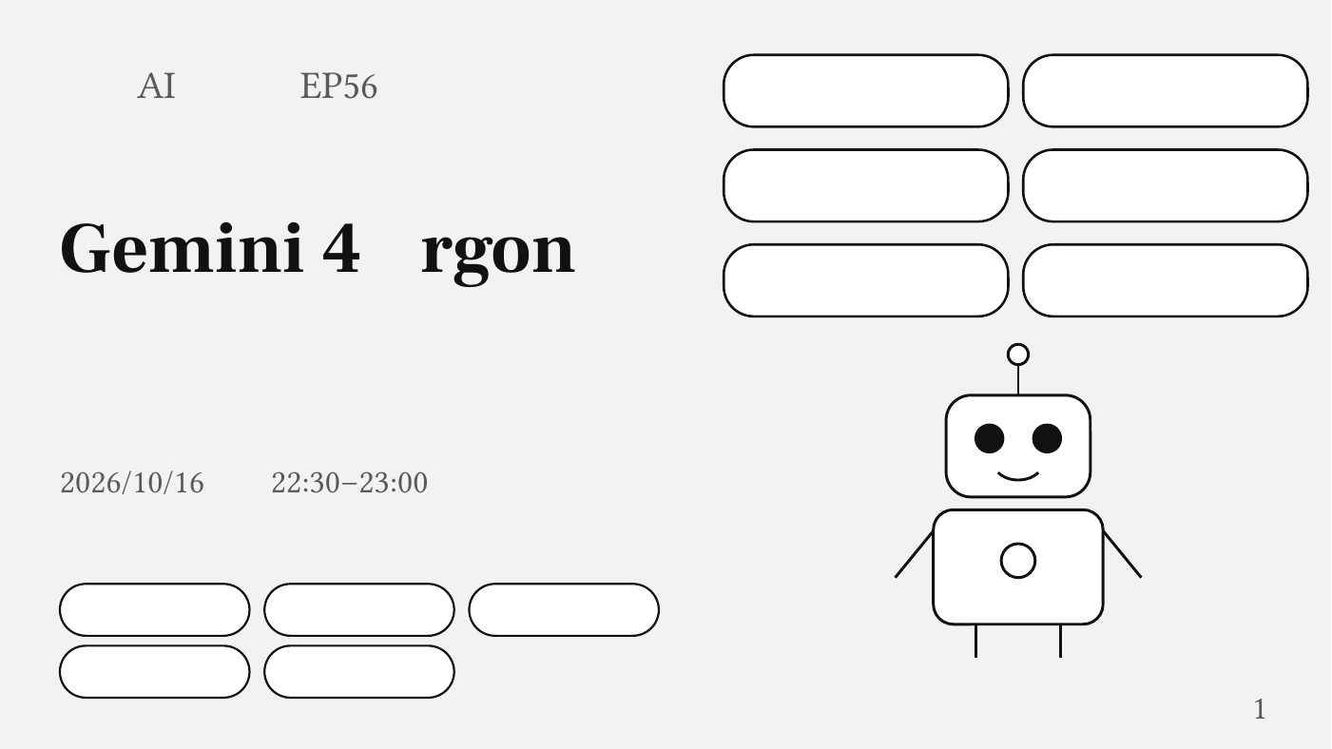

投影片 02｜今晚 30 分鐘：先懂定位，再看新功能，最後動手玩
錄影定位：00:00–02:30
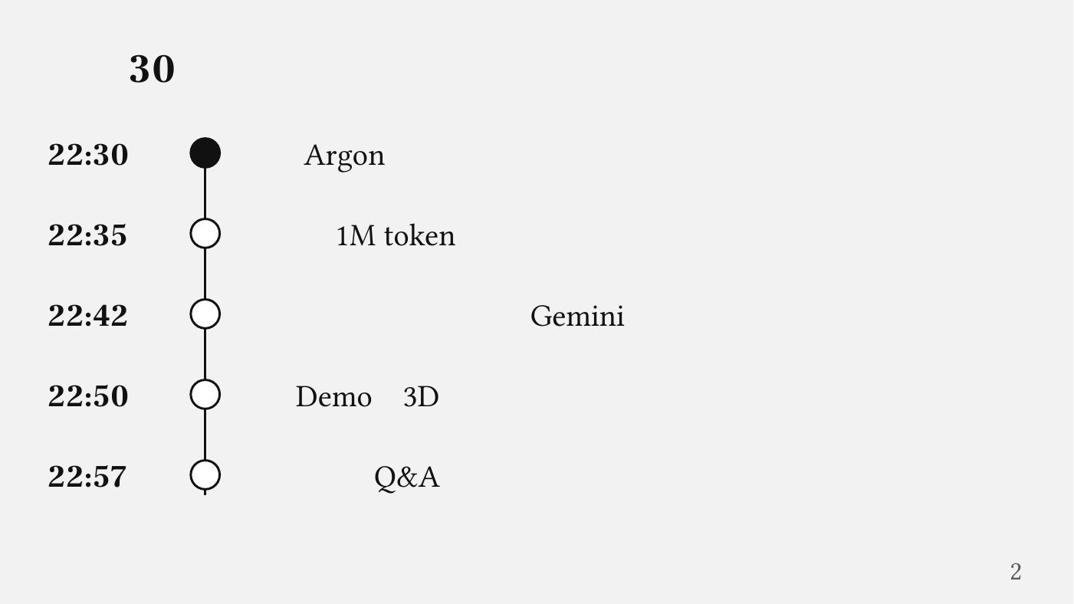

投影片 03｜Argon 的定位：為長時程、多步驟的深度工作而生
錄影定位：02:31–06:59
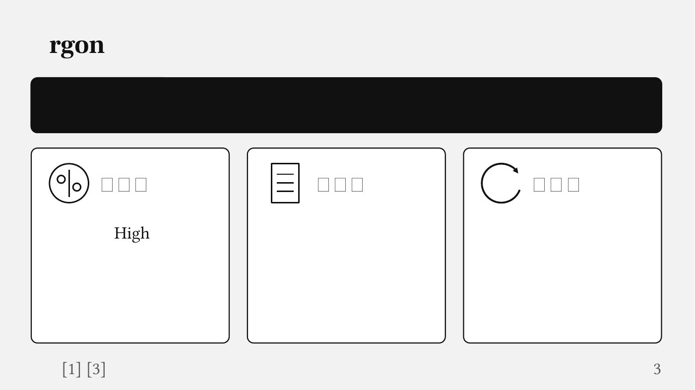

投影片 04｜上線時間軸：9/30 發表，10/13 起一般用戶可用
錄影定位：02:31–06:59
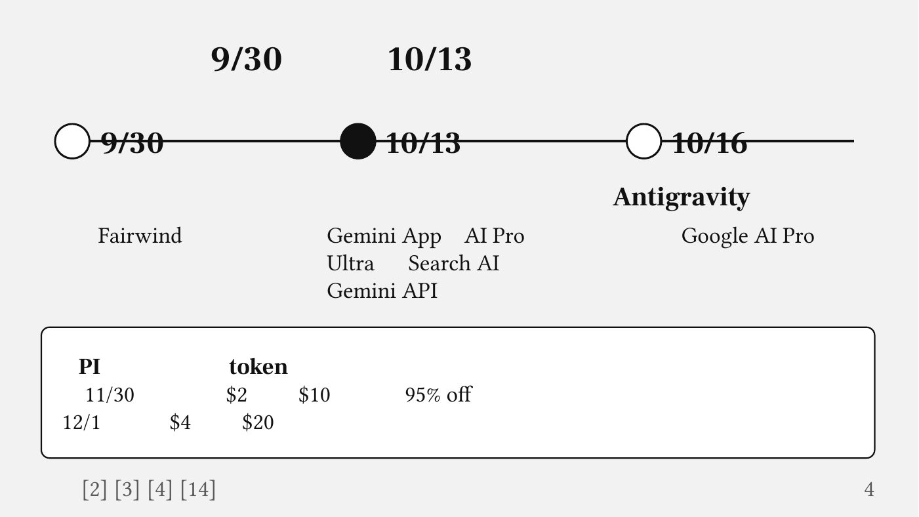

投影片 05｜1M token：輸入、思考、輸出共用同一個大額度
錄影定位：02:31–06:59
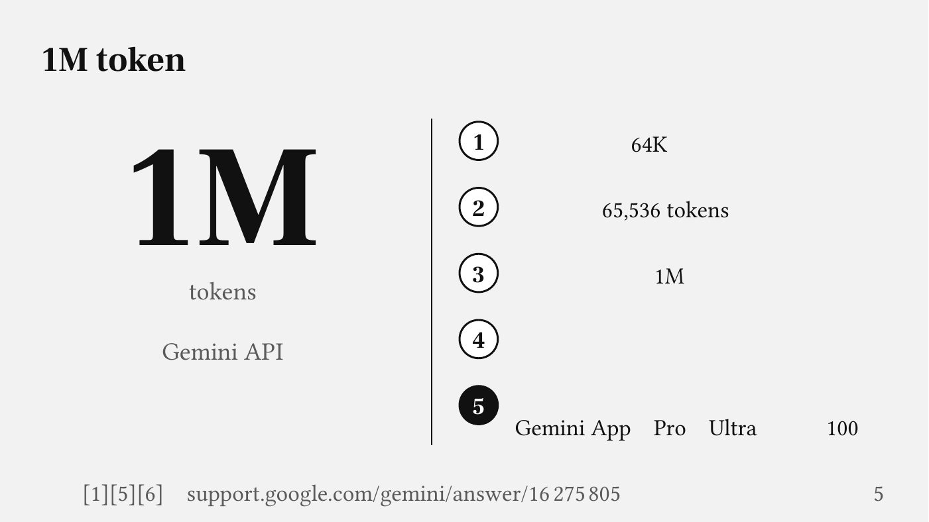

投影片 06｜三段思考程度：依任務難度選，預設是 Medium
錄影定位：02:31–06:59
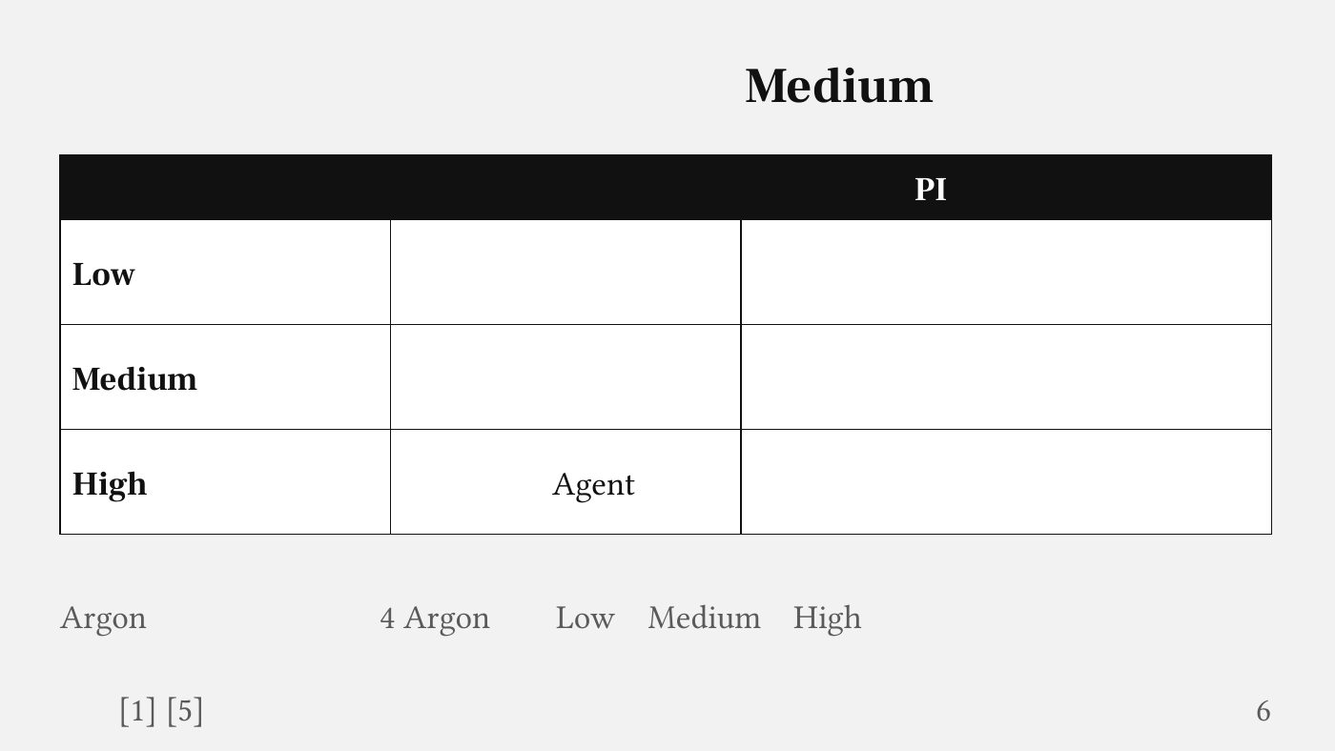

投影片 07｜官方評測：知識工作與長上下文領先，程式互有勝負
錄影定位：02:31–06:59
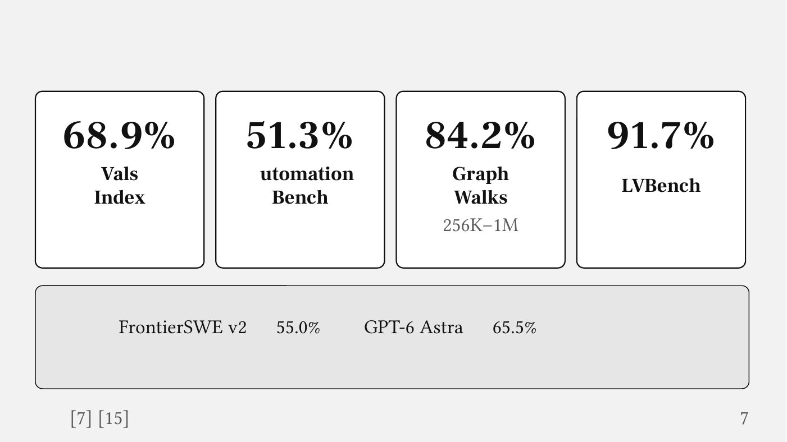

投影片 08｜Part 2
錄影定位：07:00–13:59
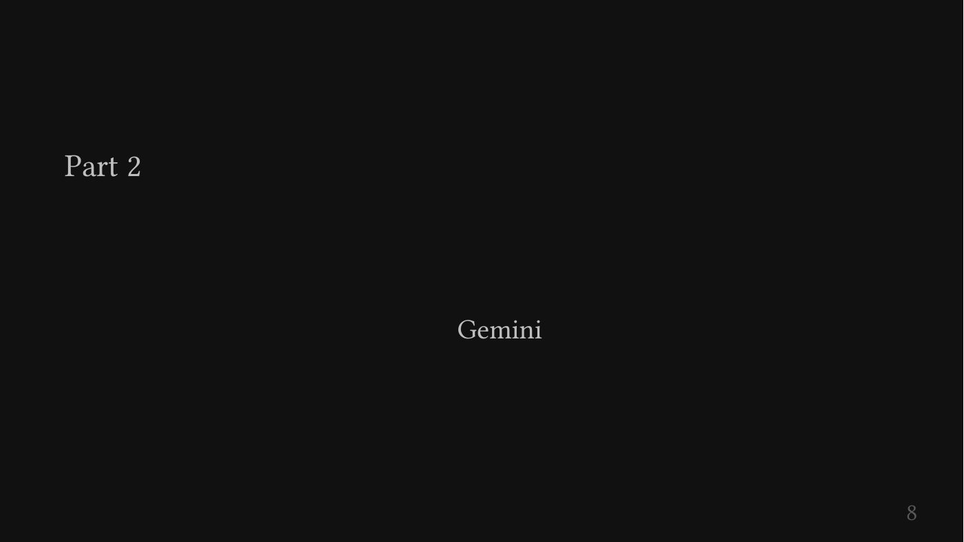

投影片 09｜任務模式入口：把「對話」切到「任務」
錄影定位：07:00–13:59
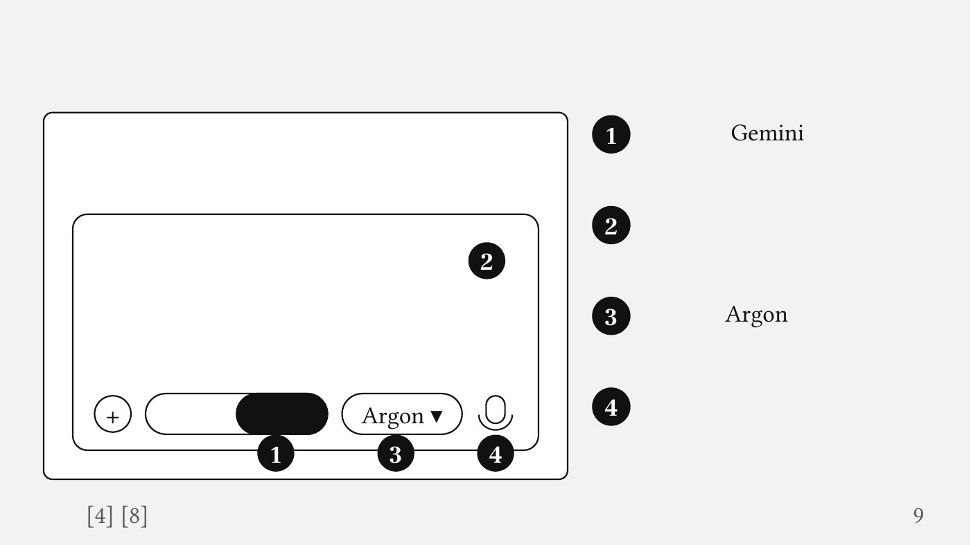

投影片 10｜任務模式怎麼跑：本機 Chrome 或雲端遠端瀏覽器
錄影定位：07:00–13:59
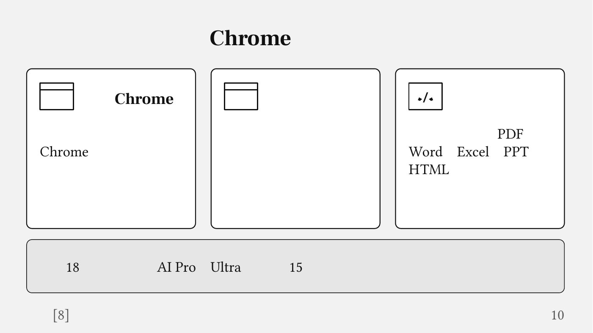

投影片 11｜任務、排程、技能：做什麼、何時做、怎麼做
錄影定位：07:00–13:59
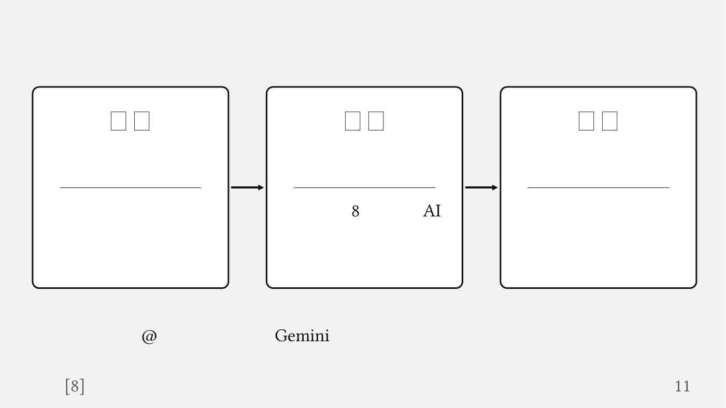

投影片 12｜任務設定：交接開關與兩顆「刪除」鍵
錄影定位：07:00–13:59
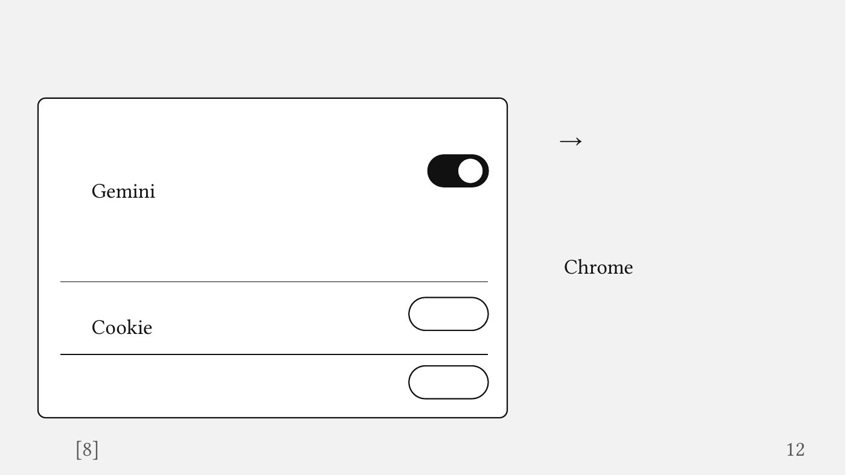

投影片 13｜側邊欄新成員「筆記本」：專案資料集中管理
錄影定位：07:00–13:59
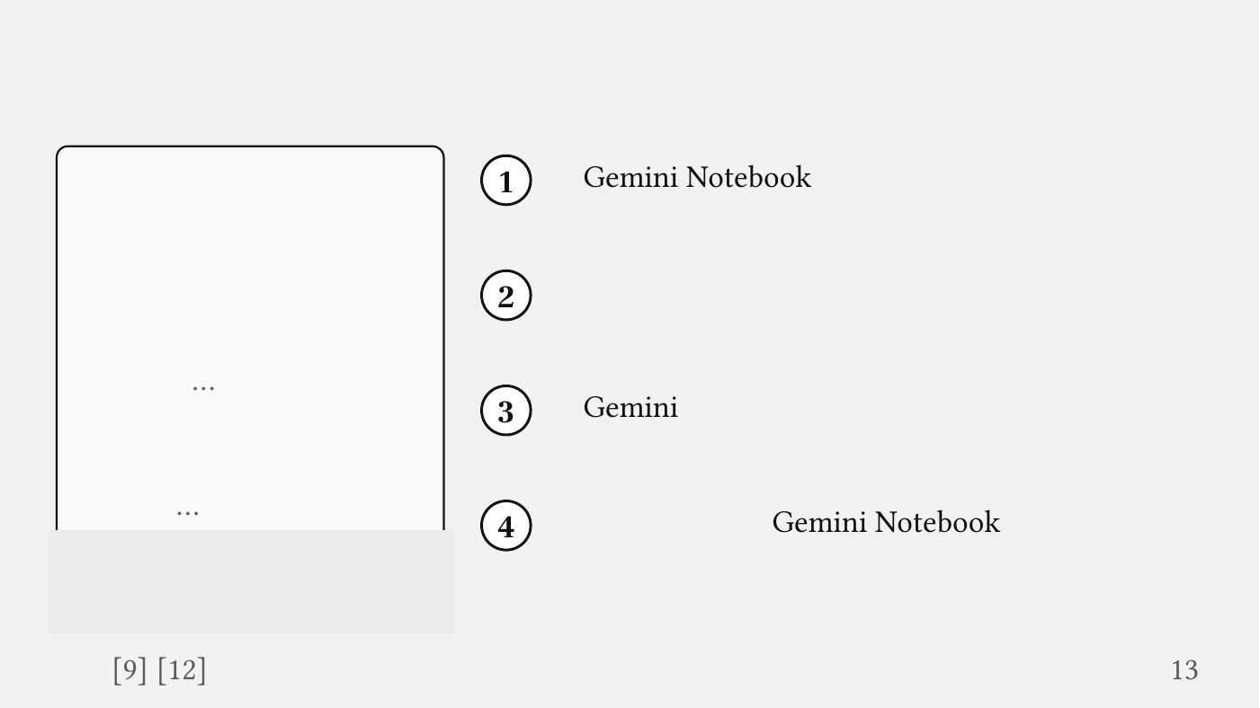

投影片 14｜自訂 Gemini：探索、連接器、技能一次管理
錄影定位：07:00–13:59
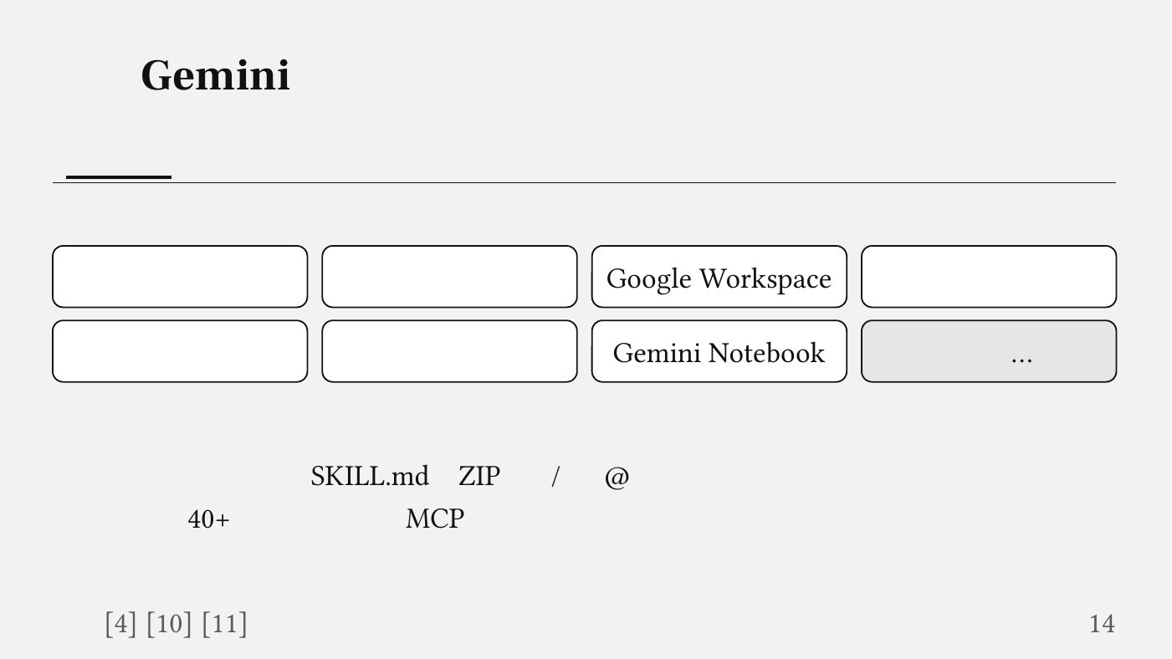

投影片 15｜Part 3
錄影定位：14:00–21:59
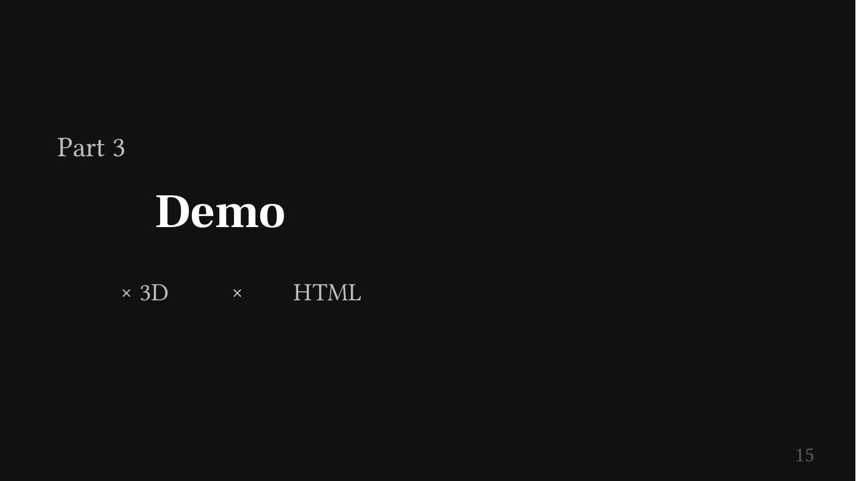

投影片 16｜Demo 流程：六步把一件大事交給 Argon
錄影定位：14:00–21:59
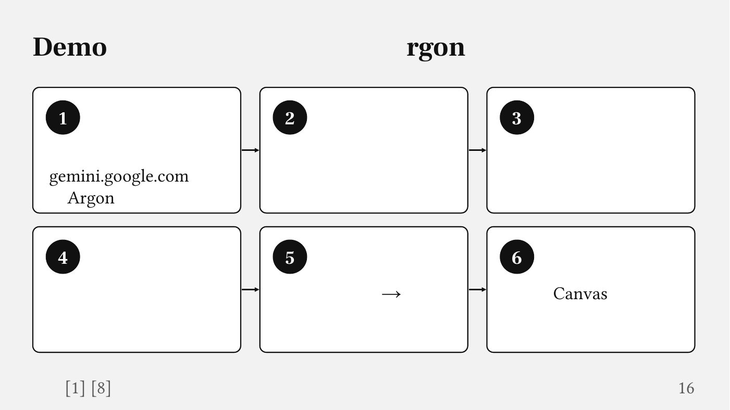

投影片 17｜提示詞 A：用任務模式交辦研究簡報
錄影定位：14:00–21:59
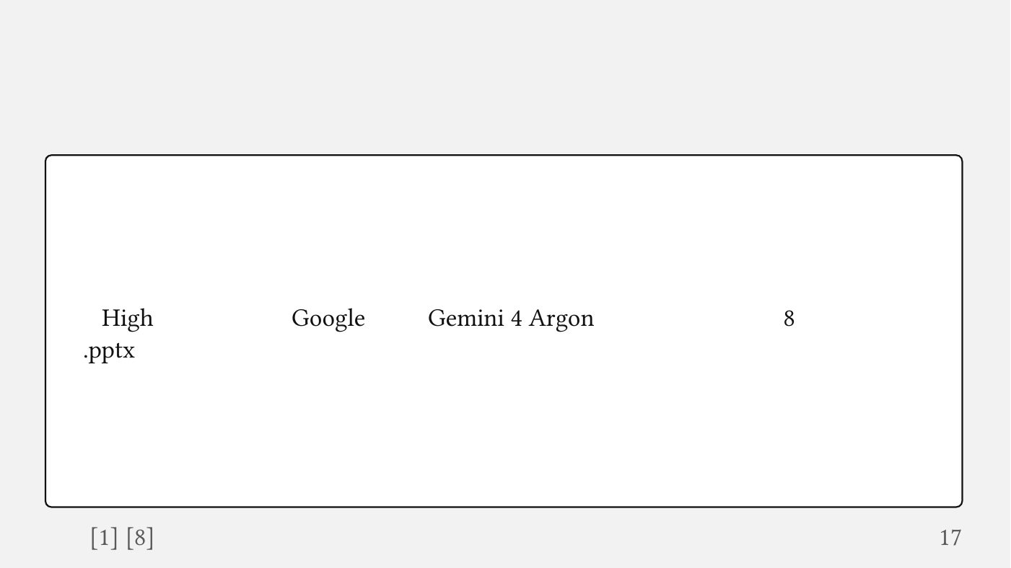

投影片 18｜提示詞 B：3D 示意圖（Three.js 單一 HTML 檔）
錄影定位：14:00–21:59
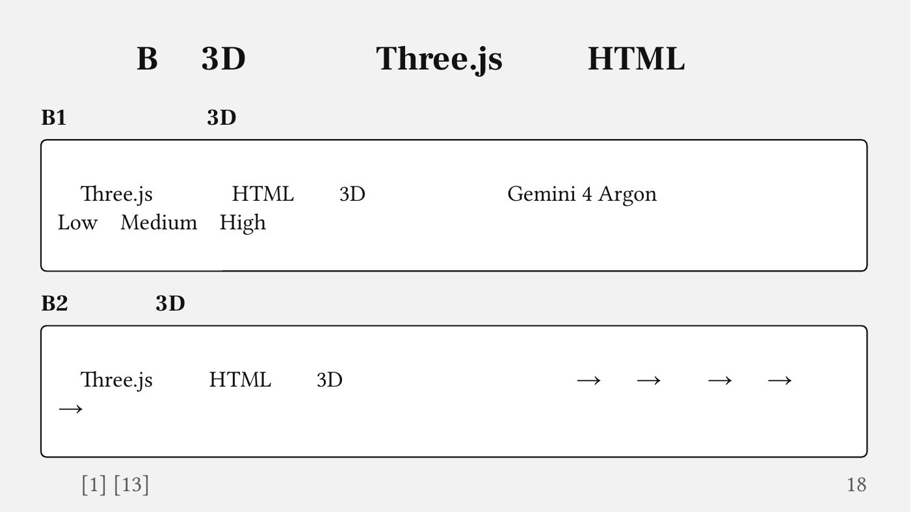

投影片 19｜提示詞 C：單檔 HTML 小遊戲，貼上就能玩
錄影定位：14:00–21:59
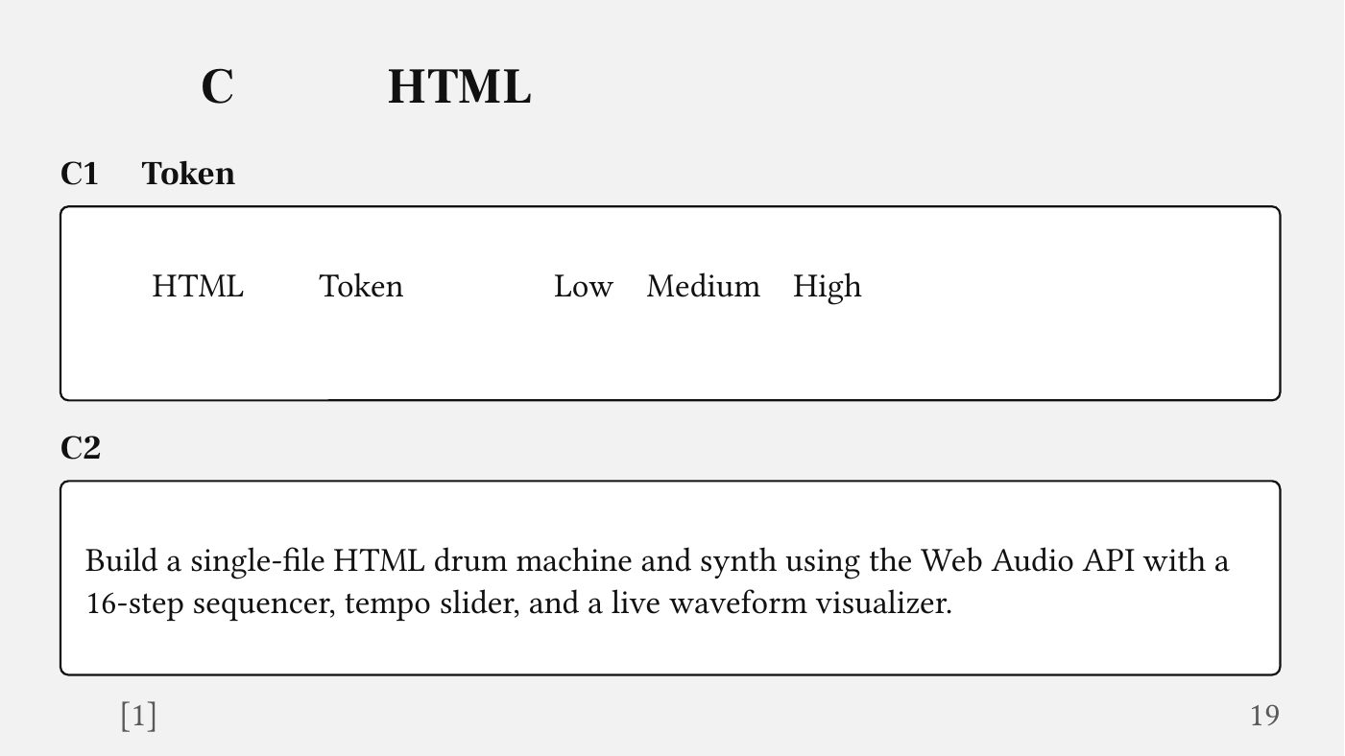

投影片 20｜官方 5 個使用技巧：讓 Argon 長跑不跑偏
錄影定位：14:00–21:59
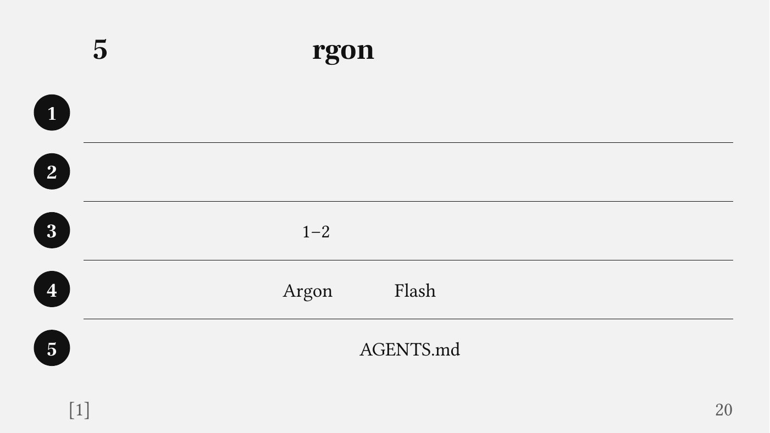

投影片 21｜隱私與安全：交辦越多，越要記得這四件事
錄影定位：22:00–29:59
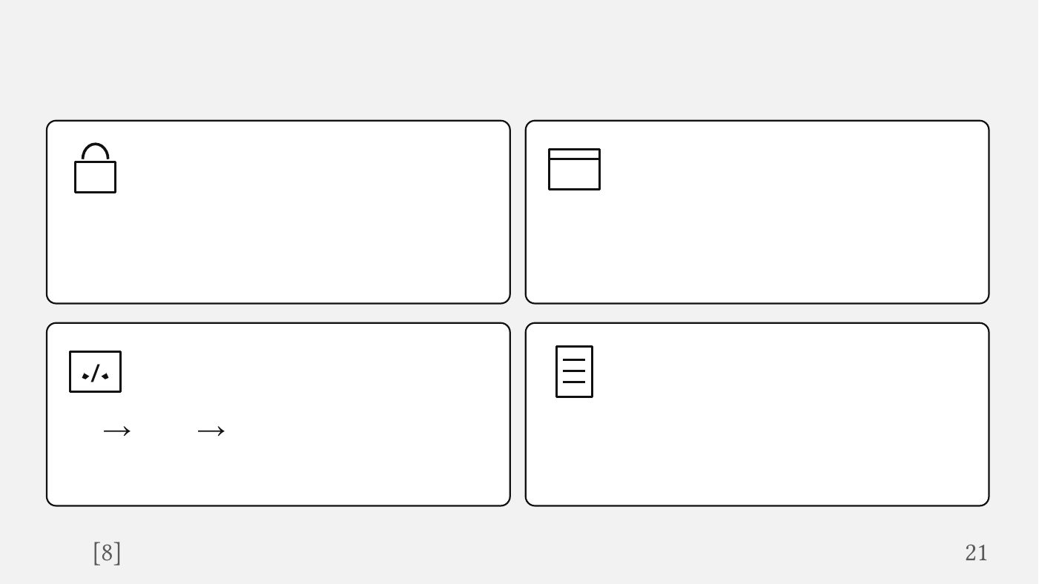

投影片 22｜把 Argon 當成 能交辦長任務的夥伴
錄影定位：22:00–29:59
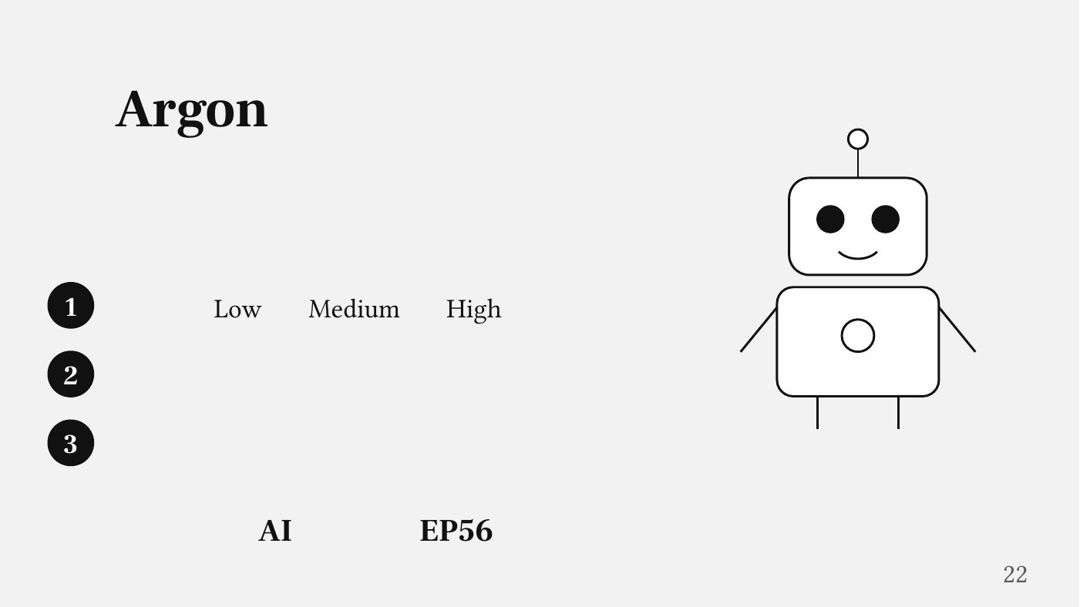

投影片 23｜參考資料（1/3）：Google 官方公告
錄影定位：30:00–32:25
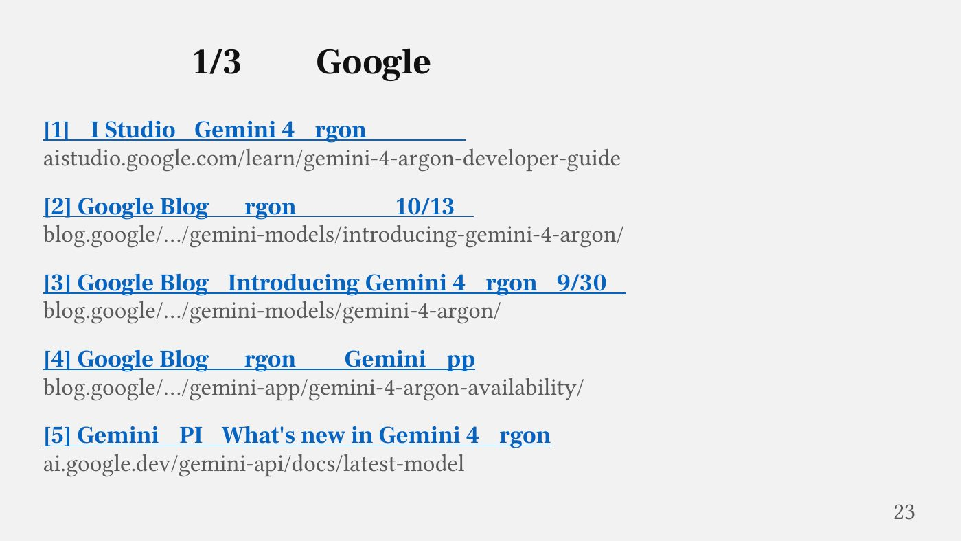

投影片 24｜參考資料（2/3）：API 文件與說明中心
錄影定位：30:00–32:25
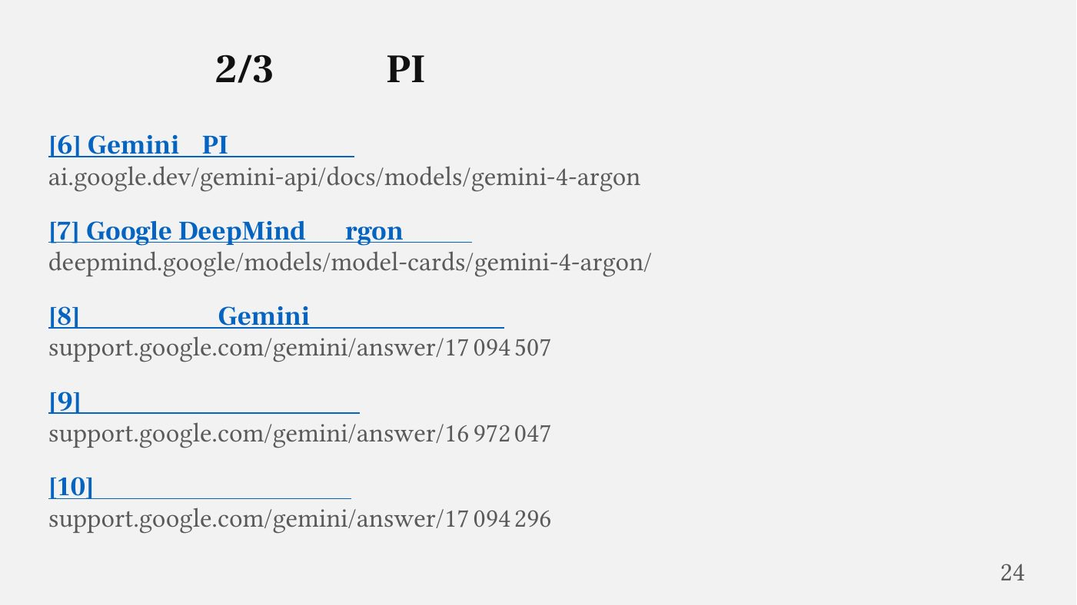

投影片 25｜參考資料（3/3）：說明中心、指南與社群
錄影定位：30:00–32:25
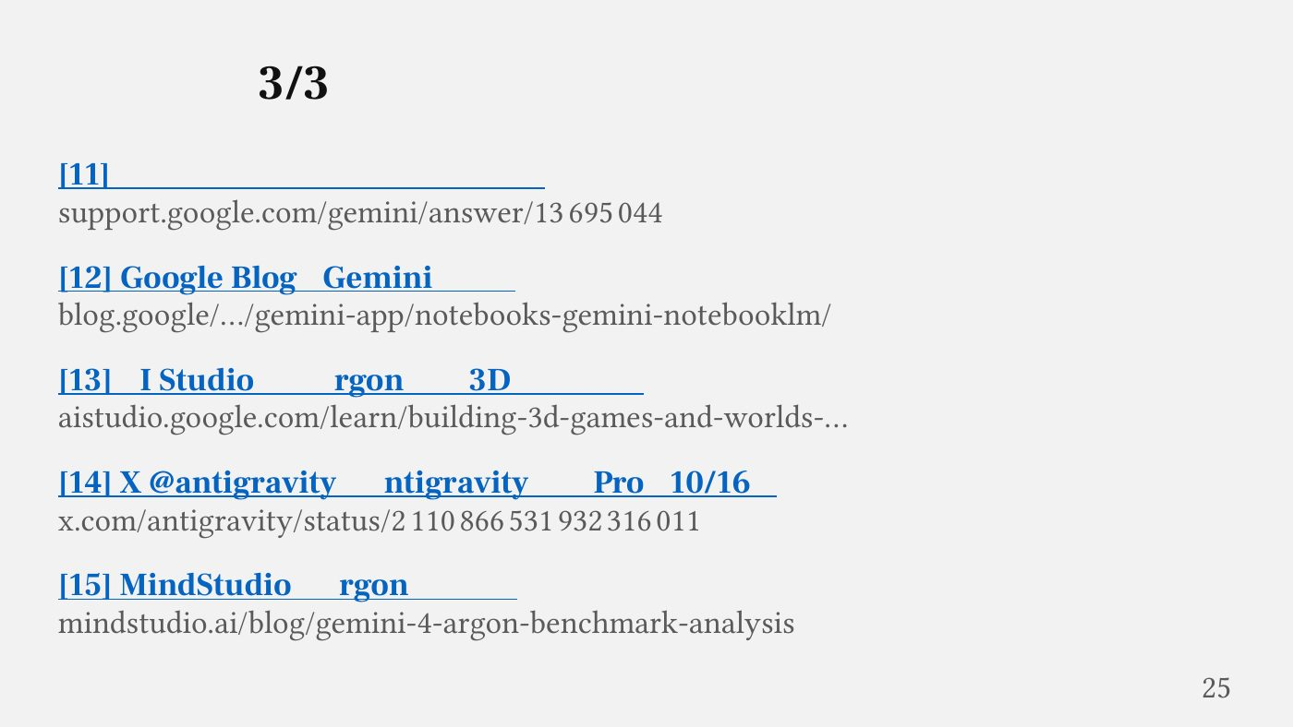

整合後的操作原則
- 依任務難度選思考程度。
- 交辦前先列計畫、驗收與人工接手點。
- 互動原型先完成最小可運行版本。
- 模擬數據與真實資料分開標示。
- 把錯誤日誌寫回可重複使用的技能。

